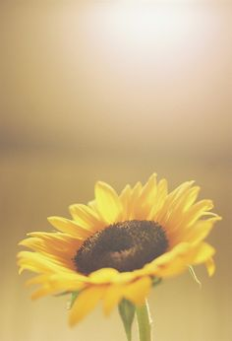**DEKLICA MOJEGA SPOMINA**

Literarno-glasbeni večer, posvečen Niki Jankovič, se bo odvijal **26. septembra 2015 ob 19.00**

v kulturnem domu v Jurovskem Dolu.

Vsi prostovoljni prispevki, zbrani z Nikino pesniško zbirko, bodo namenjeni Društvu srčnih otrok.

VLJUDNO VABLJENI.

Organizira: prijatelji Nike Jankovič in Kulturno društvo Ivan Cankar Jurovski Dol